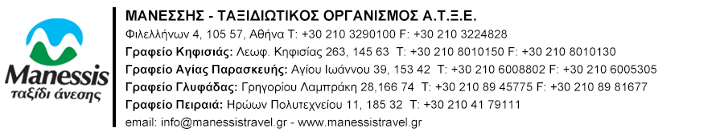
ΛΕΥΚΑΔΑ⎜3 ημέρες

ΜΕΣΟΛΟΓΓΙ – ΑΙΤΩΛΙΚΟ –ΝΕΚΡΟΜΑΝΤΕΙΟ ΑΧΕΡΟΝΤΑ – ΠΡΕΒΕΖΑ - ΛΕΥΚΑΔΑ

1^{η} ημέρα : Αθήνα – Μεσολόγγι – Αιτωλικό - Λευκάδα
Συγκέντρωση νωρίς το πρωί στο σχολείο και αναχώρηση για Λευκάδα, ένα πολύ ξεχωριστό νησί, το οποίο συνδέεται μέσω δυο γεφυρών με την Ηπειρωτική Ελλάδα. Διαθέτει πανέμορφές παραλίες, εντυπωσιακά τοπία και λόγω της μορφολογίας της μοιάζει περισσότερο να έχει ορεινό και όχι νησιώτικο χαρακτήρα. Στάση για καφέ και ξεκούραση κατά την διαδρομή και στη συνέχεια θα επισκεφτούμε την ιστορική πόλη του Μεσολογγίου με τον περίφημο Κήπο των Ηρώων όπου οι Μεσολογγίτες έθαβαν τους νεκρούς τους κατά τη διάρκεια της πολιορκίας του Μεσολογγίου, αφού το νεκροταφείο ήταν αποκλεισμένο. Συνάντηση με το Καλλιτεχνικό Σχολείο Μεσολογγίου.Μετάβαση στο Αιτωλικό για μεσημεριανό ελεύθερο γεύμα σε κάποιο από τα γραφικά ταβερνάκια. Το απόγευμα άφιξη στο ξενοδοχείο για τακτοποίηση στα δωμάτια και δείπνο. Ομαδική έξοδος προαιρετικά. Διανυκτέρευση.
2^{η} ημέρα: Λευκάδα – Νεκρομαντείο Αχέροντα – Πρέβεζα
Πρόγευμα στο ξενοδοχείο και αναχώρηση για ξενάγηση στο Νεκρομαντείο Αχέροντα καιπηγές του Αχέροντα το οποίο στην αρχαιότητα ήταν γνωστό ως το ποτάμι των νεκρών και των θρήνων.Έπειτα θα επισκεφθούμε την Πρέβεζα τη μελαγχολική παραθαλάσσια πόλη του ποιητή Κώστα Καρυωτάκη. Χρόνος ελέυθερος για μεσημερινό γεύμα και βόλτα στην πόλη. Το απόγευμα επιστροφή στο ξενοδοχείο για ξεκούραση. Δείπνο. Ομαδική προαιρετική έξοδος. Διανυκτέρευση.
3^{η} ημέρα : Λευκάδα – Ναύπακτος – Αθήνα

Μετά το πρωινό θα ξεκινήσουμε για μια περιήγηση της Λευκάδας. Θα κατηφορίσουμε από την ανατολική πλευρά του νησιού θα περάσουμε από τα παραθαλάσσια τουριστικά χωριά. Ύστερα θα επισκεφτούμε τον Αγ. Νικήτα ένα χωριό που είναι δίπλα στην παραλία και το περικυκλώνουν πολλές παραδοσιακές ταβέρνεςκαι στη Μονή Φανερωμένης και θα καταλήξουμεστο κέντρο της πόλης της Λευκάδος για ελεύθερο χρόνοκαι σύντομηβόλτα. Το μεσημέρι αναχωρούμε από την πόλη της Λευκάδας για Αθήνα με ενδιάμεσες στάσεις. Άφιξη στην Αθήνα με αξέχαστες αναμνήσεις.

ΞΕΝΟΔΟΧΕΙΟ: IONION STAR, Λευκάδα, Τηλ. 2645 024762
ΩΡΑ ΑΝΑΧΩΡΗΣΗΣ: 07:00-30/3/2023-ΓΗΠΕΔΟ ΠΑΝΑΘΗΝΑΪΚΟΥ-Λ. ΑΛΕΞΑΝΔΡΑΣ

